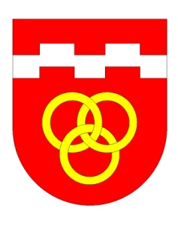 Obec Babice Tel.: 725 101 303   
 Babice 3 Č**.účtu:**  15125711 / 0100   
 675 44 Lesonice E-mail: info@obecbabice.eu  
 okr.Třebíč Web: www.obecbabice.eu  
 IČ: 00375357 DIČ: CZ00375357 IDDS: u9fbter

------------------------------------------------------------------------------------------------------------------------------------------

Zveřejnění záměru obce Babice o prodeji nemovitého majetku

Obec Babice zveřejňuje záměr o prodeji pozemku p.č. 456/10 v  
katast.území Babice u Lesonic o výměře 1052 m2 předem určeným zájemcům.

Zájemci o odkoupení: Eliška Cafourková~~, Žižkova 481, 675 51 Jaroměřice nad Rokytnou~~



Jan Cafourek, Nová 448/23, 674 01 Třebíč



Zájemci o odkoupení požaduje zmíněný pozemek z důvodu výstavby rodinného domu.

Na základě zákona č.128/2000 Sb., zákona o obcích, zveřejňuje obec Babice svůj záměr k případnému vyjádření občanů. Případné informace Vám budou poskytnuty na Obecním úřadě v Babicích ve čtvrtek od 18.00 do 20.00.

Vyjádření nebo připomínky je možno podat u Obecního úřadu v Babicích do 15 dní od zveřejnění u Obecního úřadu v Babicích.

Vyvěšeno dne : 26.2.2025 Sňato dne : 26.3.2025

Petra Černá

starostka